TẬP ĐOÀN CÔNG NGHIỆP - VIỄN THÔNG QUÂN ĐỘI VIETTEL
<ĐƠN VỊ>

BIỂU MẪU
TÀI LIỆU THIẾT KẾ CHI TIẾT
NGHIỆP VỤ ĐỒNG BỘ TỪ HỆ THỐNG SAP/NONSAP VỀ PHẦN MỀM NETPM

Mã hiệu dự án: BU05.VTNet.NetPM
Mã hiệu tài liệu: <nếu có>

Hà Nội, 2024
BẢNG GHI NHẬN THAY ĐỔI TÀI LIỆU
*A – Tạo mới, M – Sửa đổi, D – Xóa bỏ
Ngày thay đổi | Vị trí thay đổi | *A, M, D | Nguồn gốc | Phiên bản cũ | Mô tả thay đổi | Phiên bản mới
11/12/2024 | Mô tả Tiến trình đồng bộ dữ liệu từ SAP qua datalake | A |  |  | Thêm tài liệu phần Tiến trình đồng bộ qua datalake
11/12/2024 | Bổ sung kiểu dữ liệu của các trường thông tin đồng bộ từ NONSAP | A
24/12/2024 | Bổ sung quy định xử lý bản ghi thêm mới/cập nhật/bị xoá tại hệ thống nguồn | A
24/12/2024 | Cập nhật thông tin Business rule | M |  |  | 1. Cập nhật thứ tự chạy các tiến trình đồng bộ SAP/NONSAP  2. Làm rõ tần suất và chu kỳ đồng bộ của các tiến trình
TRANG KÝ

Người lập: <Ngày>
<Chức danh>

Người xem xét: <Ngày>
<Chức danh>

Người xem xét: <Ngày>
<Chức danh>

MỤC LỤC
3. THIẾT KẾ CHI TIẾT 9
3.1. Tiến trình đồng bộ dữ liệu từ NONSAP 9
3.1.1. API Lấy danh sách chủ trương 9
3.1.2. API Lấy số QĐPD của chủ trương 20
3.1.3. API Lấy danh sách dự án 33
3.1.4. API Lấy thông tin duyệt và thẩm định dự án 50
3.1.5. API Lấy thông tin hạng mục đầu tư dự án 63
3.1.6. API Lấy thông tin BB hiện trường và thẩm định quyết toán 74
3.1.7. Xử lý lỗi 85
3.2. Tiến trình đồng bộ dữ liệu từ SAP 85
3.2.1. Đồng bộ dữ liệu qua Data lake 85
3.2.2. Đồng bộ dữ liệu qua API (thiếu phần mapping với DB - bổ sung sau) 144

- GIỚI THIỆU
  - Mục đích
Tài liệu Phân tích yêu cầu người dùng (PTYC) nhằm trình bày một cách tường minh yêu cầu của người sử dụng về các tính năng, nghiệp vụ của việc quản trị các dự án của BQLDA HTVT và Văn phòng thuộc TCT Mạng lưới Viettel (VTNet), bao gồm mục tiêu và phạm vi của hệ thống, các quy trình nghiệp vụ sau khi được tin học hóa, các yêu cầu chức năng và phi chức năng và các ràng buộc khác có liên quan và tiêu chuẩn nghiệm thu hệ thống.
Tài liệu PTYC được sử dụng để làm cơ sở thống nhất và nghiệm thu sản phẩm giữa khách hàng và Trung tâm Chuyển đổi số về việc quản trị dự án và là đầu vào cho quá trình phân tích thiết kế xây dựng hệ thống.
  - Phạm vi
Tài liệu bao gồm các yêu cầu liên quan đến việc quản trị dự án cho BQLDAHTVT và Văn phòng thuộc TCT Mạng lưới Viettel (VTNet), được thu thập, phân tích qua quá trình khảo sát với các phòng ban thuộc Ban Quản lý Dự án, Văn phòng TCT VTNet và các đơn vị liên quan, bao gồm yêu cầu về mục tiêu, phạm vi hệ thống, yêu cầu về quy trình nghiệp vụ, yêu cầu chức năng và các yêu cầu phi chức năng cũng như các tiêu chuẩn nghiệm thu hệ thống.
Các yêu cầu không thuộc các dạng kể trên hoặc yêu cầu không liên quan đến ứng dụng phòng chống thiên tai đều không thuộc phạm vi của tài liệu này.

  - Khái niệm, thuật ngữ
Thuật ngữ | Định nghĩa | Ghi chú
BQLDA HTVT | Ban Quản lý dự án Hạ tầng Viễn thông
NetPM | Phần mềm quản trị dự án

  - Tài liệu tham khảo
N/A
  - Mô tả tài liệu
Tài liệu bao gồm 6 phần được tổ chức như sau:
    - Phần 1: Giới thiệu – Trình bày về mục đích và phạm vi và ý nghĩa của tài liệu.
    - Phần 2: Tổng quan về hệ thống
    - Phần 3: Thống nhất danh sách các nguồn dữ liệu – Thống kê các bảng dữ liệu được dùng
    - Phần 4: Mô hình đối tượng nghiệp vụ - Phần này trình bày các đối tượng nghiệp vụ của hệ thống.
    - Phần 5: Các yêu cầu chức năng của người sử dụng – Phần này trình bày về các yêu cầu chức năng (hệ thống phải làm được gì?) của hệ thống.
    - Phần 6: Các tiêu chuẩn nghiệm thu hệ thống – Phần này trình bày các tiêu chuẩn sẽ được sử dụng để nghiệm thu hệ thống khi hệ thống được xây dựng xong và chuyển giao.
- TỔNG QUAN GIẢI PHÁP
  - Tổng quan chức năng
  - Mô hình giao tiếp với hệ thống/Module chức năng khác

THIẾT KẾ CHI TIẾT

Tiến trình chuyển trạng thái dự án đồng bộ từ NONSAP

Thông tin chung
Tên chức năng | Tiến trình chuyển trạng thái dự án đồng bộ từ NONSAP
Mô tả | Thực hiện cập nhật trạng thái cho tất cả các bản ghi dự án khi được đồng bộ từ NONSAP về NetPM theo các rule quy định
Tác nhân | Dữ liệu dự án đồng bộ từ NONSAP  Dữ liệu gói thầu, hợp đồng đồng bộ từ SAP/datalake
Điều kiện trước | Đồng bộ thành công dự án từ NONSAP > Đồng bộ thành công gói thầu, hợp đồng từ SAP/datalake > Mapping dự án với gói thầu, dự án với hợp đồng
Điều kiện sau | Cập nhật thành công trạng thái dự án đồng bộ từ NONSAP
Ngoại lệ | N/A
Các yêu cầu đặc biệt | N/A

Sơ đồ luồng nghiệp vụ
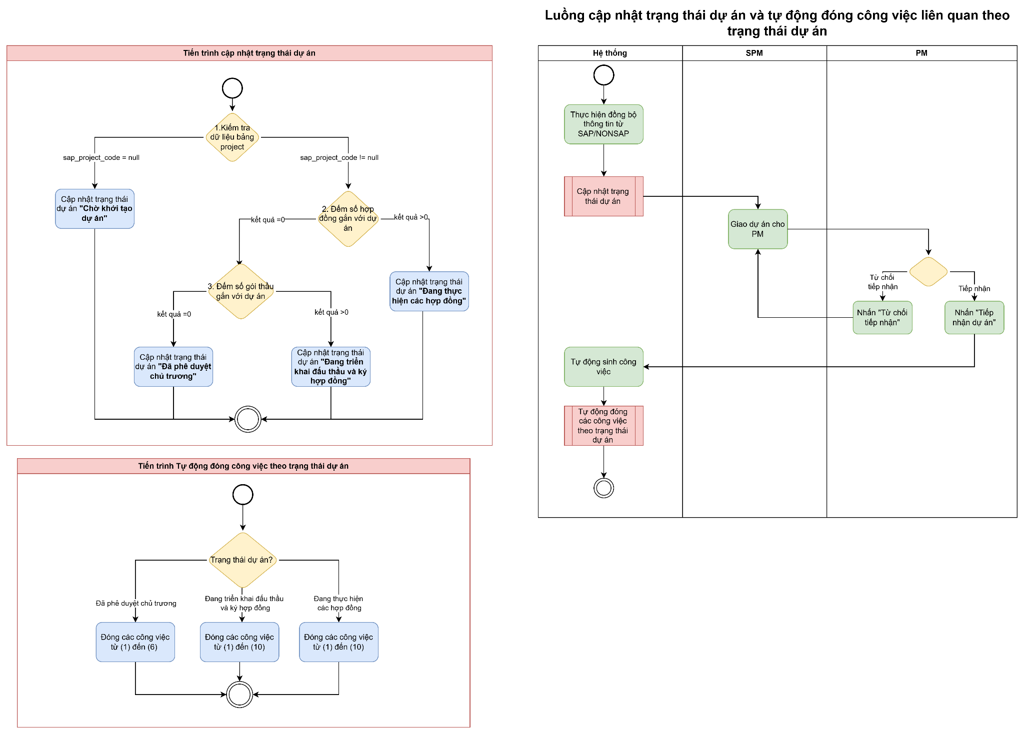

Bước | Tác nhân | Mô tả
1 | Hệ thống | Đồng bộ thông tin dự án từ NONSAP  Đồng bộ thông tin gói thầu, hợp đồng từ SAP/datalake  Mapping dự án với gói thầu, dự án với hợp đồng
2 | Hệ thống | Bắt đầu chạy tiến trình cập nhật trạng thái dự án  - Thời gian: Ngay sau khi job đồng bộ dữ liệu từ SAP/NONSAP hoàn thành  - Bước 1: Kiểm tra các bản ghi trong bảng project:  - Nếu sap_project_code = null: (là các dự án chưa có mã dự án trên SAP) → Cập nhật project.project_status_local_id = 1 (trạng thái dự án = “Chờ khởi tạo dự án”)  - Nếu sap_project_code != null (các dự án đã có mã dự án trên SAP đồng bộ từ NONSAP): Thực hiện bước 2  - Bước 2: Đếm số hợp đồng gắn với dự án có loại khác “tư vấn lập dự án”: đếm các bản ghi trong bảng contract_detail có project_id= mã dự án cần kiểm tra và contract.contract_type_id != 3  - Nếu kết quả >0 (có hợp đồng gắn với dự án):→ Cập nhật project.project_status_local_id = 13 (trạng thái dự án = “Đang thực hiện các hợp đồng”). Nếu trạng thái hiện tại của dự án >=13 thì không update trạng thái  - Nếu kết quả = 0 (không có hợp đồng gắn với dự án): Thực hiện bước 3  - Bước 3: Đếm số gói thầu gắn với dự án có loại khác “tư vấn lập dự án”: đếm các bản ghi trong bảng map_bidding_package_project có project_id= mã dự án cần kiểm tra và bidding_package.contract_type_id !=3  - Nếu kết quả >0 (có gói thầu gắn với dự án): → Cập nhật project.project_status_local_id = 12 (trạng thái dự án = “Đang triển khai đấu thầu và ký hợp đồng”) Nếu trạng thái hiện tại của dự án >=12 thì không update trạng thái  - Nếu kết quả = 0 (không có hợp đồng gắn với dự án): → Cập nhật project.project_status_local_id = 6 ( trạng thái dự án = “Đã phê duyệt chủ trương”. Nếu trạng thái hiện tại của dự án >=6 thì không update trạng thái
3 | SPM | 3.1. SPM tự tiếp nhận dự án. Chuyển đến bước 5  3.2. SPM giao dự án cho PM. Chuyển đến bước 4
4 | PM | - PM tiếp nhận dự án. Chuyển đến bước 5  - PM Từ chối tiếp nhận dự án. Chuyển đến bước 3
5 | Hệ thống | - Hệ thống sinh các công việc ( như luồng hiện tại)
6 | Hệ thống | Bắt đầu chạy tiến trình Tự động đóng công việc theo trạng thái dự án  Thời gian: sau khi chạy xong tiến trình cập nhật trạng thái dự án  Các bước thực hiện  - Bước 1: Kiểm tra project.project_status_local_id  - Tìm các bản ghi có project_status_local_id =6 ( đã phê duyệt chủ trương), tham chiếu bảng assignment tìm các công việc có task_id in (78, 79, 80, 81, 82 84, 85,86, 87) → thực hiện cập nhật các bản ghi công việc bảng assignment.state = “HT” ( hoàn thành)  - Tìm các bản ghi có project_status_local_id =12 và 13 ( 12: Đang triển khai đấu thầu và ký hợp đồng; 13: Đang thực hiện các hợp đồng), tham chiếu bảng assignment tìm các công việc có task_id in (78, 79, 80, 81, 82, 84, 85,86, 87, 89)→ thực hiện cập nhật các bản ghi công việc bảng assignment.state = “HT” ( hoàn thành)
7 | Kết thúc
** Lưu ý (Chị Dịu đã thống nhất)
- Đồng bộ lần 1 đã có Gói thầu/Hợp đồng gắn với Dự án
→ Trạng thái dự án = “Đang triển khai đấu thầu và ký HĐ” hoặc “Đang thực hiện các hợp đồng”
→ Sinh công việc liên quan đến Gói thầu/Hợp đồng, không tự động hoàn thành
- Đồng bộ lần 2 không có bản ghi Gói thầu/Hợp đồng gắn với dự án
→ Trạng thái dự án không thay đổi
→ Giữ nguyên công việc Gói thầu/Hợp đồng đã sinh khi đồng bộ lần 1
** Giải pháp:
- Hệ thống check bản ghi Gói thầu/Hợp đồng đã được lưu trong DB NetPM (không check đến trạng thái “Huỷ” hay không)
- Thực hiện cập nhật trạng thái dự án như luồng mô tả trên

